**История средневековья 6 класс**

**Учитель истории и обществознания**

*Баштанникова Татьяна Валериевна*

**Домашнее задание можно выслать по адресу:**

**VK/Telegram:** *@t.bshtnnkv*

**Урок №53.**

**Тема урока:** **Русские земли и их соседи в середине XIII—XIV в.**

**Вопросы для изучения:** Княжества Северо-Восточной Руси. Противостояние Твери и Москвы. Возвышение Московского княжества.

**Видео:** *https://youtu.be/RQqAfmAFyv4*

**ПРЕВРАЩЕНИЕ МОСКВЫ В ЦЕНТР РУССКИХ ЗЕМЕЛЬ**

После смерти Ивана II Красного ярлык на великое княжение был передан не его девятилетнему сыну Дмитрию, а суздальскому князю Дмитрию Константиновичу (1359-1363). Но московские бояре и митрополит Алексий путем дипломатических переговоров в Орде и военного нажима на суздальского князя добились от него отказа от великого княжение в пользу князя **Дмитрия Ивановича** (1363–1389 гг.). Окончательное утверждение первенства Москвы на территории Северо-Востока Руси отразилось и на внешнем виде города. В **1367 г.** было завершено **строительство белокаменного Московского Кремля**.

В конце 60-х гг. XIV в. начинается новый этап московско-тверского соперничества. Союзником Твери, восстановившим свои силы, выступило Великое княжество Литовское, стремившееся ослабить Москву. Великий князь Литовский Ольгерд трижды совершал неудачные походы на Москву. Союз с Литвой привел к потере авторитета тверского князя. В первой половине 70-х гг. тверской князь Михаил трижды получал ярлык на великое княжение, который не признавали ни в Москве, ни в прочих русских княжествах. **В 1375 г**. Дмитрий Иванович организовал **поход на Тверь**, в котором участвовало множество других русских князей. Михаил Тверской был вынужден признать великокняжеский владимирский стол наследственным владением (вотчиной) московских князей. Соперничество Москвы и Твери окончилось поражением последней.

**МОСКВА ВО ГЛАВЕ БОРЬБЫ ЗА СВЕРЖЕНИЕ ОРДЫНСКОГО ИГА**

Во второй половине XIV в. появились признаки общего ослабления Золотой Орды. Рост противоречий между провинциальной знатью, конфликты внутри правящей династии привели к 30-летнему периоду политической нестабильности  «**Великой замятне**». Воспользовавшись ослаблением Золотой Орды, московский князь Дмитрий Иванович, поддержанный большинством русских князей, **прекратил** **в 1374 г**. **выплату ордынского выхода**.

Временный период усиления Орды в 1370-е гг. связан с приходом к власти талантливого политика и государственного деятеля **темника Мамая**. Стремясь восстановить контроль Орды над русскими княжествами, Мамай начал подготовку похода на Русь. Поначалу противники «прощупывали» друг друга. **В 1377 г.**русская рать была разбита татарским отрядом в**битве на р. Пьяне. В 1378 г. на р. Воже**в Рязанской земле московская дружина разгромила сильное монгольское войско.

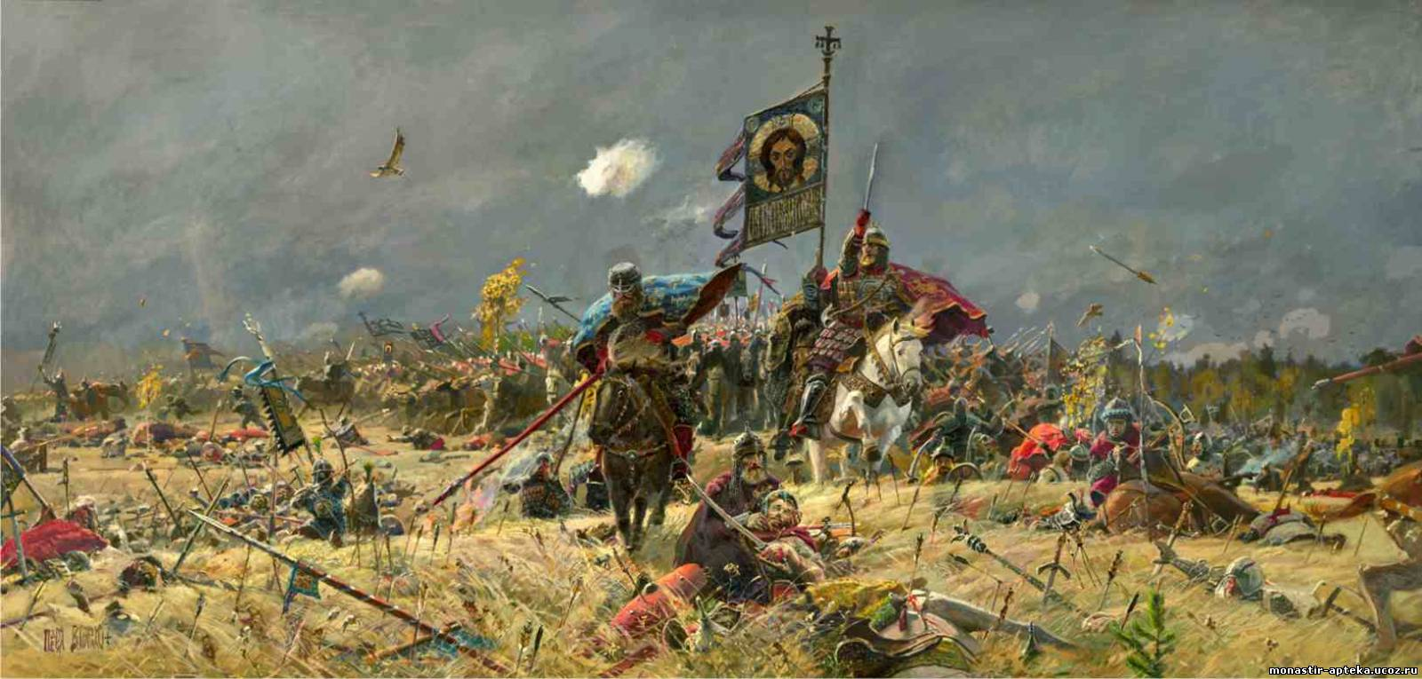

П. Рыженко. Поле Куликово

К лету 1380 г.  Мамай собрал огромную армию на границах русских земель, где дожидался своего союзника - литовского князя Ягайло. Узнав о приближении татарского войска, Дмитрий Иванович объявил о съезде войск русских княжеств в Коломне. На помощь московскому князю дружины прислали почти все земли Северо-Восточной Руси. Исключением были Тверь, Новгород, дистанцировавшийся от общерусской политики, и Рязанское княжество, находившееся на границах Орды и справедливо опасавшееся, что в случае открытой поддержки Москвы оно будет первое подвержено разорению. Вместе с тем рязанский князь Олег втайне снабжал общерусское войско сведениями о передвижении ордынских сил. Ополчение русских княжеств заручилось и поддержкой церкви. Князь Дмитрий был благословлен на битву **Сергием Радонежским.**Существует легенда о том, что игумен отпустил вместе с войском двух монахов  **Пересвета и Ослябю.**

Войска встретились **8 сентября 1380 г. на Куликовом поле** у р. Непрядвы, впадающей в Дон. По легенде, сражение началось поединком двух богатырей: печенега Челубея и монаха Пересвета. Конный поединок закончился смертью обоих противников, однако, в отличие от своего соперника, мертвый Пересвет не выпал из седла, что было воспринято русскими воинами как добрый знак.

В ходе кровопролитной битвы дружины русских княжеств наголову разбили армию Мамая. Решающую роль в сражении сыграл засадной полк под предводительством воеводы Дмитрия Боброка Волынского и князя Владимира Серпуховского. За эту победу князь Дмитрий Иванович, раненный в битве, получил прозвище Донской.

*Из документа (Задонщина):*

"Тогда князь великий Дмитрий Иванович и брат его, князь Владимир Андреевич, полки поганых вспять повернули и начали их бить и сечь беспощадно, тоску на них наводя. И князья их попадали с коней, а трупами татарскими поля усеяны и кровью их реки потекли. Тут рассыпались поганые в смятении и побежали непроторенными дорогами в лукоморье, скрежеща зубами и раздирая лица свои, так приговаривая: «Уже нам, братья, в земле своей не бывать, и детей своих не видать, и жен своих не ласкать, а ласкать нам сырую землю, а целовать нам зеленую мураву, а в Русь ратью нам не хаживать и даней нам у русских князей не прашивать». Вот уже застонала земля татарская, бедами и горем наполнившись; пропала охота у царей и князей их на Русскую землю ходить. Уже веселье их поникло".

Куликовская битва укрепила значение Москвы как центра объединения русских земель в единое государство, стала первым шагом к освобождению русских земель от ига.

Однако общее соотношение сил оставалось еще неблагоприятным для русских земель. В**1382 г**. свергнувший Мамая хан **Тохтамыш** сумел разграбить и сжечь Москву, ряд других городов и восстановил сюзеренитет Орды над Северо-Восточной Русью и выплату дани русскими землями.

*Из документа (Кузьмин А. Г. Куликовская битва и нашествие Тохтамыша. Их последствия):*

"Покидая Москву, Дмитрий рассчитывал, что город сможет продержаться до его подхода с набранными на севере княжества воинскими отрядами. В городе оставался митрополит Киприан и семья князя, многие бояре, внук Ольгерда Остей…, который и возглавил оборону города. В городе возникли разногласия между сторонниками обороны и капитуляции (к которым, видимо, принадлежали некоторые светские и церковные бояре). Отъезд из города Киприана (которого горожане не выпускали) и княжеской семьи еще более усиливал внутреннюю напряженность. В результате после трехдневной перестрелки (в которой горожанами впервые были использованы «тюфяки»  пушки), на четвертый день татары смогли с помощью суздальско-нижегородских князей «обольстить» Остея якобы мирным соглашением. Вызванный якобы для переговоров о мире, князь был убит «перед воротами». Горожане, как обычно, укрывались в храмах и там находили свою гибель… Можно представить, сколько продуктов пера и интеллекта, летописей и всякого рода сборников, не считая обязательной богослужебной литературы, сгорало во вражеских набегах, да и в постоянных пожарах, сообщения о которых заполняют страницы летописей.

Конечным результатом стало сожжение Москвы и уничтожение 24 тысяч ее населения (число определяется суммой, выделенной князем Дмитрием на похороны). Разорены были также некоторые прилегающие к Москве селения и города (Звенигород, Можайск, Волок, Дмитров, Переяславль)".

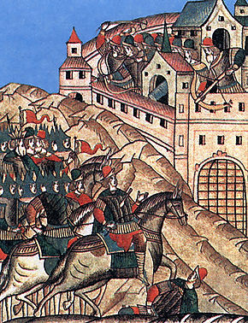

Осада Москвы Тохтамышем в 1382 г. Миниатюра из Лицевого свода XVI в.

Вместе с тем правители Золотой Орды практически утратили способность влиять на внутреннюю жизнь Руси и были вынуждены признать политическое главенство Москвы на Руси. Титул и земли Великого княжества Владимирского окончательно укрепились за московскими князьями, умирая Дмитрий Донской передал его по наследству своему сыну Василию I. Еще при Дмитрии Донском к Москве были присоединены Дмитров, Кострома, обширные территории в Заволжье и другие земли. С присоединением Великого княжества Владимирского территориальный рост Московского княжества принял значение и характер государственного объединения.

*Из документа (С. М. Соловьев. История России с древнейших времен. Т. 3):*

"В 1389 г. умер великий князь Московский Димитрий, еще только 39 лет от рождения. Дед, дядя и отец Димитрия в тишине приготовили богатые средства к борьбе открытой, решительной. Заслуга Димитрия состояла в том, что он умел воспользоваться этими средствами, умел развернуть приготовленные силы и дать им вовремя надлежащее употребление. Лучшим доказательством особенно важного значения, придаваемого деятельности Димитрия современниками, служит существование особого сказания о подвигах этого князя, особого, украшено написанного жития его…

Важные следствия деятельности Димитрия обнаруживаются в его духовном завещании; в нем встречаем неслыханное прежде распоряжение: московский князь благословляет старшего своего сына Василия великим княжением Владимирским, которое зовет своей отчиной. Донской уже не боится соперников для своего сына ни из Твери, ни из Суздаля…

Говоря о важном значении княжения Димитриева в истории Северо-Восточной Руси, мы не должны забывать о деятельности бояр московских: они, пользуясь обстоятельствами, отстояли права своего малолетнего князя и своего княжества… Последний не остался неблагодарен людям, которые так сильно хотели ему добра…"

**Домашнее задание:** Читать и пересказывать параграф 22 (И.Р. – 2 часть), сделать краткий конспект. Подготовить ответы на вопросы на стр. 38-39 письменно, на стр. 40 - устно.